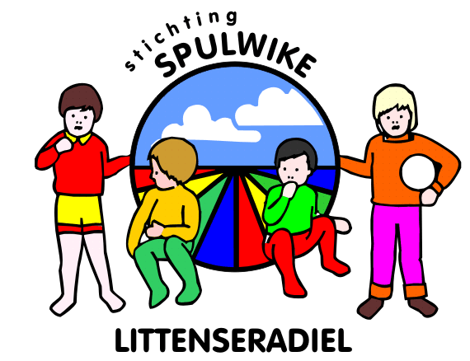

Fakature: Bestjoerslid - Sekretaris Stichting Spulwike Littenseradiel
De leukste berne-aktiviteitenwike fan Fryslân is op syk nei in nije sekretaris! Fiensto it leuk om fan alles te regeljen? Wolsto it earste oansprekpunt foar âlders en skoallen wêze en einferantwurdelikhyd nimme foar alle kommunikaasje fia Social Media, Webside, kranten en tillefyzje? Dan sykje wy dy!
Wat hâldt it yn?
Dyn wichtichste taak is der foar te soargjen dat de bern har opjaan foar Spulwike. Do makkest de útnoegingsbrieven foar de bern, hâldst de oanmeldingen by en as Spulwike begjint en soargest foar in folledige oerdracht nei de doarpen. Ek kinst fragen krije fan âlders. It measte wurk sit yn in goede foarbereiding mar yn de wike sels is der ek genôch te dwaan: Tink oan sosjale media kanalen en de webside byhâlde, fotografere, ensfh. Bist ek ferantwurdelik foar de einredaksje fan de ienige echte Spulwikekrante dy't nei de tiid útkomt.
Yn de stichting binne ferskatene grutte en lytse taken dy’t it bestjoer mei elkoar oppakt. Tink oan it bestellen fan bedankjes, it byhâlden fan de webside, mei-organisearjen fan de slotjûn en it betinken fan leuke aksjes. De taakferdieling kan altyd wat oanpasse wurde: asto goed bist yn it iene, mar help nedich hast by it oare, dan kinne dyn stichtingleden dy hjir yn ûndersteune. It stichtingbestjoer bestiet út in gesellige en serieuze groep minsken: in foarsitter, in ponghâlder, in sekretaris (do dus), de haad-sponsoring en de foarsitters fan Easterwierrum, Easterlittens en Weidum.
Wolsto mei ferantwurdlik wêze foar it organisearjen fan de leukste wike fan it jier foar 650 basisskoalle bern fan de gemientes Súdwest, Ljouwert en Waadhoeke? Of wolst earst mear witte? Stjoer dan in mail nei ynfo@spulwike.frl of skilje/app mei Marlou de Jong: 06-12393993.
Vacature: Bestuursfunctie - Secretaris Stichting Spulwike Littenseradiel
De leukste kinderactiviteitenweek van Friesland is op zoek naar een nieuwe secretaris. Vind jij het leuk om van alles te regelen? Wil je het eerste aanspreekpunt zijn voor ouders, scholen en eindverantwoordelijk zijn voor de communicatie via Social Media, website, kranten en televisie? Dan zoeken wij jou!
Wat houdt het in?
Jouw belangrijkste taak is ervoor te zorgen dat de kinderen zich aanmelden voor Spulwike. Jij maakt de uitnodigingsbrieven die op de basisscholen worden verspreid, je houdt de aanmeldingen bij en als Spulwike begint, zorg je voor een goede overdracht naar de dorpen. Ook kun je vragen van ouders krijgen. Het meeste werk zit in de voorbereiding, maar in de Spulwike zelf is er ook nog genoeg te doen: Denk hierbij aan het bijhouden van social media en de website, fotograferen, etc. Je bent ook verantwoordelijk voor de eindredactie van de enige echte Spulwikekrant die na de tijd uitkomt.
In de stichting zijn verschillende grote en kleine taken die het bestuur met elkaar oppakt. Denk aan het bijhouden van de website, mede organiseren van de slotavond en het bedenken van leuke social media-acties. De taakverdeling kan altijd wat aangepast worden: Wanneer jij goed bent in het één, maar hulp nodig hebt bij het ander, dan kunnen de overige stichting leden je hierin ondersteunen. Het stichtingsbestuur bestaat uit een gezellige en serieuze groep mensen. Een voorzitter, een penningmeester, een secretaris (jij dus), een hoofd-sponsoring en de voorzitters van Oosterwierum, Oosterlittens en Weidum.
Wil jij medeverantwoordelijk zijn voor het organiseren van de leukste week van het jaar voor zo’n 650 basisschool kinderen van de gemeentes Súdwest, Leeuwarden en Waadhoeke? Of wil je meer weten? Stuur dan een mail naar ynfo@spulwike.frl of bel/app met Marlou de Jong: 06-12393993.

